

МИНИСТЕРСТВО ОБРАЗОВАНИЯ И НАУКИ РОССИЙСКОЙ ФЕДЕРАЦИИ

**ФЕДЕРАЛЬНОЕ ГОСУДАРСТВЕННОЕ БЮДЖЕТНОЕ ОБРАЗОВАТЕЛЬНОЕ УЧРЕЖДЕНИЕ ВЫСШЕГО ПРОФЕССИОНАЛЬНОГО ОБРАЗОВАНИЯ**

**«ДОНСКОЙ ГОСУДАРСТВЕННЫЙ ТЕХНИЧЕСКИЙ УНИВЕРСИТЕТ»**

**(ДГТУ)**

**Кафедра «Экономика»**

**факультета «Инновационный бизнес и менеджмент»**

**БИЗНЕС-ПРОЕКТ**

**«**Сендвичная "Бегущий по сэндвичу"**»**

Разработчики: Ковалев Д. П. ВКБ32, Лёза А. А. ВКБ32, Ермолаев Б. Ю. ВКБ32, Ушенин А. В. ВКБ32

Бизнес-идея: “**Инновационный мобильный стритфуд: конструктор сэндвичей с роботизированным обслуживанием”**

Стоимость проекта: 10 млн.

Ростов-на-Дону

2024

**Содержание**

1. Резюме

2. Описание предприятия и отрасли

3. Описание продукции (услуг)

4. Маркетинг и сбыт продукции (услуг)

5. Производственный план

6. Организационный план

7. Финансовый план

8. Оценка рисков

9. Приложения

# Резюме

Бизнес-идея мобильного стритфуд роботизированного комплекса с конструктором сэндвичей подобна популярной системе в Subway, где клиенты могут выбирать различные ингредиенты для составления собственного сэндвича.

В данной идее будет использоваться один робот, который будет осуществлять приготовление и сборку сэндвичей на основе выбранных клиентом компонентов.

Сендвичная "Бегущий по сэндвичу" — это инновационное место, где вы можете насладиться свежими и вкусными сэндвичами, приготовленными с помощью передовых роботизированных технологий. Наша команда профессиональных программистов разработала уникальный алгоритм для робота-повара, способного создавать сэндвичи с безупречной точностью и скоростью.

### Возможности фирмы

Популярность быстрого питания в России стремительно набирает обороты. Повсюду открываются стритфуды, пиццерии и сэндвич бары. Отчасти такая популярность быстрого перекуса приходит к нам с запада. Самыми преданными поклонниками фастфуда являются Америка и Австралия. Россия только начинает набирать обороты в этом вопросе, в дальнейшем рост популярности стритфуда будет ежегодно увеличиваться.

Преимущества:

* Персонализация - клиенты смогут выбирать свои предпочтительные ингредиенты из разнообразного списка вариантов, чтобы создать уникальный сэндвич, соответствующий их вкусу и диетическим предпочтениям.
* Быстрота облуживания – роботизированный комплекс способен обрабатывать заказы быстро и эффективно.
* Снижение затрат – использование робота для приготовления и сборки сэндвичей позволит снизить расходы на персонал и обучение.
* Гибкость и мобильность – мобильный комплекс может быть размещен в различных локациях, таких как торговые центры, ярмарки, фестивали, деловые районы, и другие места с высокой проходимостью.
* Качество и надежность – робот будет выполнять заказы с высокой точностью и последовательностью, гарантируя высокое качество приготовления и сборки сэндвичей.
* Инновационный образ бизнеса.

### Основные сведения и реквизиты

**Юридическая форма:** Выбор склонен к ИП для привлечений инвестиций.

**Место регистрации:** г. Ростов-на-Дону, ул. Герасименко, д. 17.

**ИНН/КПП:** 6164000010

**Контактная информация:** будут создан бот в Telegram для поддерживания связи с клиентами “@TheSandwichRunner”, а также будет номер горячей линии +7 941 585 61 99. Электронная почта – [theSandwitchRunnner@gmail.com](mailto:theSandwitchRunnner@gmail.com).

* 1. **Описание идеи. Ценностной предложение.**

Идея проекта — роботизированный комплекс по производству сэндвичей на заказ. Клиенты самостоятельно выбирают ингредиенты, а робот готовит и собирает сэндвич с высокой скоростью и точностью.

**Ценность предложения:**

* **Уникальность:** Роботизированное приготовление сэндвичей – новинка на рынке стритфуда, привлекающая внимание и интерес клиентов.
* **Скорость:** Быстрое обслуживание благодаря автоматизации процесса.
* **Качество:** Использование свежих ингредиентов и точность робота гарантируют высокое качество сэндвичей.
* **Гигиена:** Минимизация контакта человека с продуктами повышает гигиеничность процесса.
* **Удобство:** Клиенты сами собирают свой сэндвич, выбирая предпочтительные ингредиенты.
  1. **Цель реализации проекта.**

Запуск рентабельного бизнеса в сегменте стритфуда с использованием инновационных технологий в течение 6 месяцев.

* 1. **Описание бизнес-процессов (закупка сырья, производство, сбыт)**

**Закупка сырья -** Заключение договоров с поставщиками свежих продуктов (хлеб, мясо, овощи, сыры и т. д.). Регулярные закупки с контролем качества.

**Производство -** Роботизированная система приготовления сэндвичей по заказу клиента. Строгий контроль за чистотой и гигиеной на всех этапах.

**Сбыт -** Продажа готовых сэндвичей на выбранных локациях (улицы с большим пешеходным трафиком, торговые центры, мероприятия). Возможность онлайн-заказа с доставкой в дальнейшем.

* 1. **Штат сотрудников.**

Предприниматель – управление закупками, маркетингом, персоналом. Можно сказать, что занимается руководством и бухгалтерским учетом.

Программист – поддержка функциональности и устранение ошибок в коде телеграмм бота.

Инженер – поддержка функциональности роботов. Проверка физических неисправностей и неисправностей в ПО.

Оператор зала – поддержка работы робота, взаимодействие с клиентами.

Маркетолог – отвечает за разработка рекламных стратегий, продвижение.

Складской работник – отвечает за прием и учет ингредиентов, также занимается контролем запасов.

* 1. **Оборудование.**

Роботизированный комплекс для приготовления сэндвичей (включая холодильное оборудование для хранения ингредиентов).

Кассовый аппарат.

POS-система.

Программное обеспечение для управления роботом.

Мебель (столы, стулья - если предусматривается зона для посетителей).

* 1. **Необходимые стартовые затраты.**

10 000 000 руб. (Включая закупку оборудования, аренду помещения/фургона, регистрацию бизнеса, маркетинг). Более подробно каждый пункт будет рассмотрен в таблице.

* 1. **Ключевые финансовые показатели:**

Выручка за год - 13 841 750 руб. (37 950 руб/день * 365 дней)

Чистая прибыль за год - ~6 672 250 руб.

Рентабельность за год – ~48%

* 1. **Себестоимость товаров и услуг**

Стоимость готового набора варьируется от 270 до 360 рублей. В случае же персонализированного сендвича цена может варьироваться от 200 до 500 рублей.

* 1. **Возможные риски.**

К возможным рискам создаваемого предприятия можно отнести следующие:

* Падение объёмов продаж из-за уменьшения платёжеспособности потребителей;
* Снижение прибыли из-за роста себестоимости, вызванного ростом цен на вспомогательные материалы и электроэнергию;
* Рост непроизводственных затрат, связанных с несовершенством системы управления предприятием;
* Падение спроса на предлагаемый товар ввиду появления альтернативного товара или изменения предпочтений потребителей;
* Дополнительные затраты на выполнение возможных требований местных властей, сюда же можно отнести своевременное погашение кредита;
* Перебои с электро- и водоснабжением;
* Ослабление позиций на рынке ввиду усиленной конкуренции со стороны других фирм (недооценка конкурентов);
* Недостаточный анализ рынка;
* Прочие риски, связанные с непредвиденными обстоятельствами, чрезвычайными ситуациями или ошибками персонала.
  1. **Ожидаемая окупаемость проекта.**

При указанных показателях окупаемость проекта составит менее 1 года.

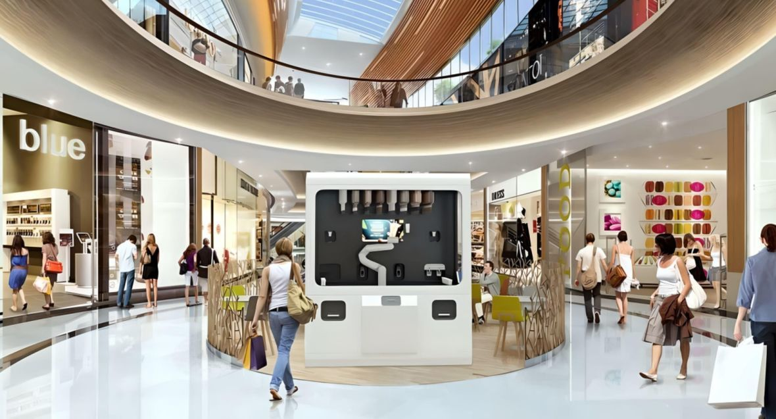

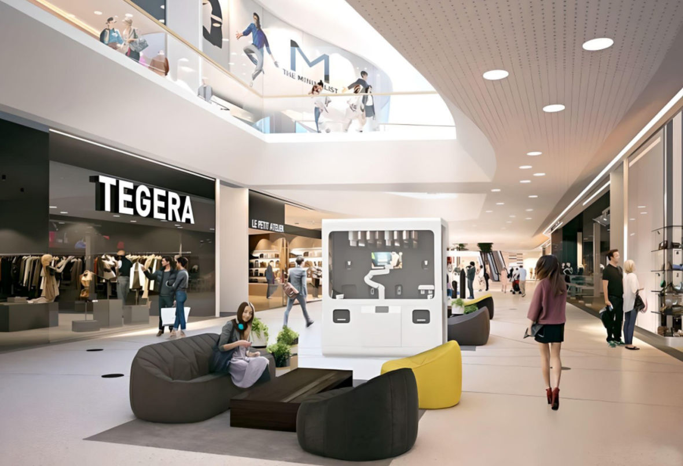

# 2. Описание предприятия и отрасли

### 2.1 Проблемы, которые могут быть решены с помощью

### бизнес-продукта в стране

В условиях современного общества, где потребительские предпочтения стремительно меняются, а требования к качеству питания становятся все более высокими, возникает необходимость в инновационных решениях в сфере общественного питания. Бизнес-идея "Бегущий по сэндвичу" направлена на решение ряда актуальных проблем, с которыми сталкивается рынок питания в стране. Ниже приведем их.

* **Недостаток качественного и быстрого питания**: в современных городах наблюдается растущий спрос на быстрое, но при этом здоровое питание. Роботизированный комплекс "Бегущий по сэндвичу" способен предложить свежие и качественные сэндвичи, что позволит удовлетворить потребности потребителей в здоровом питании.
* **Проблема нехватки рабочей силы**: в условиях дефицита квалифицированных работников в сфере общественного питания автоматизация процессов с использованием роботизированных технологий может снизить зависимость от человеческого труда и обеспечить стабильное качество обслуживания.
* **Снижение затрат на операционные расходы**: внедрение роботизированных решений для приготовления пищи может значительно сократить затраты на заработную плату и обучение персонала, что сделает бизнес более устойчивым и прибыльным.
* **Экологические проблемы**: Бизнес-модель "Бегущий по сэндвичу" может включать использование экологически чистых упаковочных материалов и минимизацию пищевых отходов, что будет способствовать решению актуальных экологических проблем в стране.

### 2.2 Проблемы, которые могут быть решены с помощью

### бизнес-продукта в регионе.

На региональном уровне также существуют специфические проблемы, требующие внимания и решения. Внедрение роботизированного комплекса может значительно улучшить ситуацию в сфере общественного питания, обеспечивая доступность и разнообразие предложений для местного населения.

* **Отсутствие разнообразия в предложениях стритфуда**: В некоторых регионах наблюдается нехватка разнообразных и качественных вариантов стритфуда. Роботизированный комплекс может предложить уникальные комбинации сэндвичей, что привлечет дополнительное количество клиентов.
* **Сложности с доступностью питания в удаленных районах**: Мобильный формат бизнеса позволит доставлять свежие сэндвичи в районы, где отсутствует достаточное количество кафе и ресторанов, тем самым улучшая доступность качественного питания для населения.
* **Проблемы с очередями и временем ожидания**: Использование роботизированных технологий для быстрого приготовления сэндвичей позволит значительно сократить время ожидания клиентов, что особенно актуально в часы пик.
* **Поддержка местных производителей**: Бизнес может наладить сотрудничество с местными фермерами и производителями, что будет способствовать развитию местной экономики и поддержанию устойчивого сельского хозяйства.

# 3. Описание продукции

Мобильный стритфуд комплекс предлагает широкий ассортимент блюд и напитков, приготовленных с использованием роботизированных технологий. Все блюда готовятся из свежих ингредиентов с соблюдением строгих стандартов качества и санитарных норм.

Ключевой особенностью комплекса является возможность индивидуальной сборки сэндвичей на основе предпочтений клиента. Для этого предоставляется выбор из ассортимента ингредиентов, включая различные виды мяса, овощей, соусов, а также хлебных изделий.

Есть также стандартное меню, которое включает популярные позиции. Стандартное меню прилагается ниже.

* **Кесадилья с беконом и томатами (180 г) 300р**

Лепешка тортилья, обжаренный бекон, пекинская капуста, томаты, белый соус

* **Кесадилья с курицей и томатами (180 г) 300р**

Лепешка тортилья, мясо домашней курочки сувид, пекинская капуста, томаты, белый соус

* **Кесадилья с овощами и жареным картофелем (200 г) 300р**

Лепешка тортилья, жареный картофель, кукуруза, перец болгарский, пекинская капуста, томаты, белый соус.

* **Сэндвич с лососем Xxl (170 г) 350р**

Лосось слабосоленый, огурец свежий, лист салата, томаты, сыр, хлеб тостовый, соус белый с зернистой горчицей

* **Сэндвич с ветчиной Xxl (170 г) 270р**

Ветчина, огурец свежий, лист салата, томаты, сыр, хлеб тостовый, белый соус с зернистой горчицей

* **Сэндвич с беконом Xxl (170 г) 270р**

Бекон обжаренный, огурец свежий, лист салата, томаты, сыр, хлеб тостовый, соус белый с зернистой горчицей

* **Сэндвич с курицей Xxl (170 г) 270р**

Курица запеченная, огурец свежий, лист салата, томаты, сыр, хлеб тостовый, соус белый с зернистой горчицей

* **Сэндвич Боярский Xxl (170 г) 290р**

Тостовый обжаренный хлеб, буженина куриная, огурчики корнишоны, фирменный горчичный соус, томаты, лист салата, сыр

* **Морс клюквенный на тростниковом сахаре (330 мл) 150р**
* **Морс облепиховый (330 мл) 150р**
* ***Морс брусничный* (330 мл) 150р**
* ***Pepsi* (500 мл) 180р**
* ***Coca-Cola* (500 мл) 180р**

# 4. Маркетинговый анализ, стратегия и сбыт продукции (услуг)

### 4.1 Оценка и сегментация рынка. Каналы продаж

Целевая аудитория стритфуда "Бегущий по сэндвичу" включает в себя две основные категории потребителей. Первая категория — это целенаправленные потребители, такие как сотрудники офисов, расположенных вблизи фудкорта, и студенты вузов, которые ищут быстрое и качественное питание в течение рабочего или учебного дня. Вторая категория — это спонтанные покупатели, которые могут совершать покупки на вокзалах, во время массовых мероприятий или просто проходя мимо нашего комплекса.

Сегментация рынка будет осуществляться по следующим критериям:

* **Возраст**: основная целевая аудитория — молодые люди в возрасте от 15 до 25 лет, а также работники офисов.
* **Место расположения**: учитываются места с высокой проходимостью, такие как деловые районы, учебные заведения и места проведения мероприятий.

Каналы продаж будут включать:

* **Физические точки продаж**: мобильные фудтраки и стационарные точки в местах с высокой проходимостью.
* **Онлайн-продажи**: заказ через мобильное приложение и веб-сайт с возможностью доставки или самовывоза.

### 4.2 Продвижение продукта. Привлечение клиента. Онлайн-продажи

Для привлечения клиентов будет разработана комплексная стратегия продвижения, включающая как традиционные, так и цифровые каналы. Основные направления продвижения:

* **Социальные сети**: Активное использование платформ, таких как ВКонтакте и TikTok, Telegram для создания визуального контента, который демонстрирует процесс приготовления сэндвичей и уникальные предложения.
* **Рекламные акции**: Проведение акций и специальных предложений, таких как "Сэндвич дня" или скидки для студентов и офисных работников.
* **События и мероприятия**: Участие в местных фестивалях и мероприятиях для повышения узнаваемости бренда и привлечения новых клиентов.

### 4.3 Ценовая политика

Ценовая политика "Бегущий по сэндвичу" будет ориентирована на поддержание конкурентоспособности на рынке стритфуда. Установление цен будет осуществляться с учетом следующих факторов:

* **Себестоимость услуг**: включает затраты на ингредиенты, упаковку и операционные расходы.
* **Цены конкурентов**: анализ цен на аналогичные продукты у конкурентов для определения оптимального ценового коридора.
* **Спрос на продукцию**: учет покупательского восприятия ценности продукта, что позволит установить цену, соответствующую ожиданиям целевой аудитории.

Стратегия ценообразования будет направлена на избежание спада в сбыте и минимизацию влияния внешних факторов, таких как конкуренция. Основной акцент будет сделан на восприятие ценности товара клиентами, что позволит установить адекватные цены, способствующие увеличению объема продаж.

**4.4 План продаж и затраты на продвижение**

План продаж будет основываться на прогнозах спроса, полученных в результате маркетингового анализа. Ожидается, что в первые месяцы работы объем продаж будет расти по мере увеличения узнаваемости бренда и привлечения клиентов.

Затраты на продвижение будут включать:

* **Рекламные расходы**: Бюджет на рекламу в социальных сетях, создание контента и проведение акций.

|  |  |  |  |  |  |  |  |  |  |  |  |  |  |  |
| --- | --- | --- | --- | --- | --- | --- | --- | --- | --- | --- | --- | --- | --- | --- |
| **Наименование показателей** | **Ед. изм.** | **Периоды (по месяцам)** | | | | | | | | | | | | **Итого за год** |
| **1** | **2** | **3** | **4** | **5** | **6** | **7** | **8** | **9** | **10** | **11** | **12** | 506,4 |
| **Затраты на продвижение продукции** | **тыс. руб.** | 16,8 | 16,8 | 16,8 | 16,8 | 16,8 | 16,8 | 16,8 | 16,8 | 16,8 | 16,8 | 16,8 | 16,8 | 201,6 |
| **Разработка дизайна** | **тыс. руб.** | 100 | 0 | 0 | 0 | 0 | 0 | 0 | 0 | 0 | 0 | 0 | 0 | 100 |
| **Рекламный щит 3х6 м** | **тыс. руб.** | 8 | 0 | 0 | 0 | 0 | 0 | 0 | 0 | 0 | 0 | 0 | 0 | 8 |
| **Баннер формата 1,2х1,8 м** | **тыс. руб.** | 12,4 | 0 | 0 | 0 | 0 | 0 | 0 | 0 | 0 | 0 | 0 | 0 | 12,4 |
| **Вывеска-меню 600х900 мм** | **тыс. руб.** | 8 | 0 | 0 | 0 | 0 | 0 | 0 | 0 | 0 | 0 | 0 | 0 | 8 |
| **Рекламные листовки (210х98 мм) 2000 шт.** | **тыс. руб.** | 14,7 | 14,7 | 14,7 | 14,7 | 14,7 | 14,7 | 14,7 | 14,7 | 14,7 | 14,7 | 14,7 | 14,7 | 176,4 |

# 5. Производственный план

### 5.1 Описание технологии производства

Технология производства в роботизированной сэндвичной включает использование автоматизированных систем для приготовления и сборки сэндвичей. Основные этапы производственного процесса:

* **Подготовка ингредиентов**:
  + Ингредиенты (хлеб, мясо, овощи, соусы) поступают от поставщиков и хранятся в специальных холодильниках с контролем температуры.
  + Перед использованием проводится контроль качества и минимальная подготовка (например, нарезка овощей, если это не сделано заранее).
* **Работа автоматизированного оборудования**:
  + Робот выполняет сборку сэндвичей согласно заданным рецептам.
  + Сначала на специальной линии хлеб подаётся в устройство для намазывания соуса.
  + Затем последовательно добавляются ингредиенты (сыр, мясо, овощи), которые предварительно загружаются в модули автомата.
* **Контроль веса и качества**:
  + Сэндвич проходит через встроенные датчики, которые проверяют его вес и соответствие рецептуре.
  + Если продукт не соответствует стандарту (например, превышен вес или пропущен ингредиент), он отправляется в переработку.
* **Упаковка и выдача**:
  + Готовый сэндвич упаковывается с помощью автоматического упаковщика.
  + Упакованный продукт передаётся покупателю через интерфейс выдачи.

5.2. Затраты на производство:

Все затраты представлены ниже в таблице.

|  |  |  |  |  |  |  |  |  |  |  |  |  |  |  |  |  |  |  |
| --- | --- | --- | --- | --- | --- | --- | --- | --- | --- | --- | --- | --- | --- | --- | --- | --- | --- | --- |
| **Наименование показателей** | **Ед. изм.** | **Периоды (по месяцам)** | | | | | | | | | | | | | | | | **Итого за год** |
| **0** | **1** | **2** | **3** | **4** | **5** | **6** | **7** | | **8** | | **9** | | **10** | **11** | **12** |  |
| **Итого первоначальные инвестиции** | **тыс. руб.** | 1300 | 30.8 | 30.8 | 30.8 | 10.8 | 15.8 | 5.8 | 5.8 | | 5.8 | | 5.8 | | 5.8 | 5.8 | 5.8 | 1459.6 |
| - регистрация бизнеса | **тыс. руб.** | 300 | 0.8 | 0.8 | 0.8 | 0.8 | 0.8 | 0.8 | 0.8 | | 0.8 | | 0.8 | | 0.8 | 0.8 | 0.8 | 309.6 |
| - закупка оборудования | **тыс. руб.** | 1000 | 30 | 30 | 30 | 10 | 15 | 5 | 5 | | 5 | | 5 | | 5 | 5 | 5 | 1150 |
| **Итого постоянные издержки, в том числе:** | **тыс. руб.** | 250 | 199.8 | 192.8 | 200.7 | 184.7 | 184.6 | 184.6 | 184.5 | | 179.5 | | 179.4 | | 179.4 | 199 | 199 | 2408 |
| - аренда помещения | **тыс. руб.** | 200 | 100 | 100 | 100 | 100 | 100 | 100 | 100 | | 100 | | 100 | | 100 | 100 | 100 | 1300 |
| - стоимость кредита | **тыс. руб.** | 50 | 49.8 | 49.8 | 49.7 | 49.7 | 49.6 | 49.6 | 49.5 | | 49.5 | | 49.4 | | 49.4 | 49 | 49 | 644 |
| - коммунальные платежи | **тыс. руб.** | 0 | 50 | 43 | 41 | 35 | 35 | 35 | 35 | | 30 | | 30 | | 30 | 50 | 50 | 464 |
| **Итого переменные издержки, в том числе:** | **тыс. руб.** | 620 | 575 | 610 | 630 | 710 | 700 | 670 | 670 | | 630 | | 670 | | 540 | 540 | 540 | 7805 |
| - заработная плата | **тыс. руб.** | 300 | 300 | 300 | 300 | 300 | 300 | 300 | 300 | | 300 | | 300 | | 300 | 300 | 300 | 3600 |
| - сырье, материалы | **тыс. руб.** | 100 | 105 | 120 | 120 | 180 | 160 | 120 | 150 | | 100 | | 120 | | 120 | 120 | 120 | 1635 |
| - прочие расходы | **тыс. руб.** | 20 | 20 | 20 | 20 | 20 | 20 | 20 | 20 | | 20 | | 20 | | 20 | 20 | 20 | 260 |
| **Объем производства** | **тыс. руб.** | 200 | 150 | 170 | 190 | 210 | 220 | 230 | | 200 | | 210 | | 230 | 100 | 100 | 100 | 2310 |
| **Общие расходы (постоянные +переменные)** | **тыс. руб.** | 870 | 774.8 | 802.8 | 830.7 | 894.7 | 884.6 | 854.6 | | 809.5 | | 809.4 | | 849.4 | 719.4 | 739 | 739 | 100577.9 |

Итого первоначальные инвестиции за год – 1.459.600 руб.

Итого общие операционные расходы за год – 10.057.900 руб.

Итого затраты по проекту за год – 11.517.500 руб.

**6. Управление и организационный план**

**6.1 Выбор организационной-правовой формы**

Из организационно-правовых форм целесообразнее всего выбрать организацию ИП.

Это связано с упрощением процесса регистрации, минимальными затратами на открытие бизнеса и отсутствием необходимости в сложной бухгалтерской отчетности.

### 6.2 Организационная структура компании

* Предприниматель (управленец, бухгалтер) – выполняет функции руководителя, занимается наймом персонала, разработкой маркетинговой политики, контролем за работой сотрудников и ведением бухгалтерского учета.
* Программист**-**инженер – отвечает за написание ПО, устранение багов и ошибок программ для роботов.
* Инженер – отвечает за ремонт и обслуживание роботов.
* Уборщица – обеспечивает чистоту в помещении.
* **Оператор зала** – помогает клиентам при заказе через терминал, консультирует по меню, следит за исправностью терминала и роботизированного комплекса.
* **Маркетолог** – разрабатывает рекламные стратегии, занимается продвижением услуг и увеличением потока клиентов.
* **Складской работник** – отвечает за прием, хранение и учет ингредиентов, контролирует их сроки годности и пополнение запасов.

### 6.3 План персонала

|  |  |  |
| --- | --- | --- |
| **Должность сотрудника** | **Обязанности сотрудника** | **Заработная плата, руб/мес** |
| Предприниматель | Руководство, бухгалтерский учет | Не предусмотрено (самозанятость) |
| Программист | Настройка и обслуживание оборудования | 50 000 |
| Инженер | Ремонт и устранение неисправностей оборудования | 50 000 |
| Уборщица | Уборка помещения 3 раза в день | 25 000 |
| Оператор зала | Помощь клиентам, контроль терминалов | 30 000 |
| Маркетолог | Разработка рекламных стратегий, продвижение | 40 000 |
| Складской работник | Прием и учет ингредиентов, контроль запасов | 30 000 |
| Фонд оплаты труда  Итоговая сумма по заработной плате составляет 225 000 рублей. Дополнительно к фонду оплаты труда начисляется налог: 225 000 × 17,4% = 39 150 рублей.  Итоговый фонд оплаты труда с учетом налогов составляет **264 150 рублей в месяц**. | | |

**7. Финансовый план**

Источниками дохода предприятия являются:

* **Продажи продукции:** Основной источник дохода, включающий выручку от продажи блюд и напитков.
* **Доставка:** Доход от заказов на доставку еды через собственный сайт или партнерские сервисы доставки.
* **Реклама и сотрудничество с брендами:**  
  Возможность размещения рекламы на упаковке или в интерьере заведения, а также партнерство с поставщиками ингредиентов и напитков.
* **Кейтеринг и корпоративные заказы:**  
  Организация питания для корпоративных клиентов, школ, мероприятий или офисов.
* **Сувенирная продукция:** Продажа брендированных аксессуаров, таких как кружки, футболки, термосы или сумки с логотипом компании.

При выполнении утвержденного плана продаж окупаемость проекта составит менее 1 года.

|  |  |  |  |  |  |  |  |  |  |  |  |  |  |
| --- | --- | --- | --- | --- | --- | --- | --- | --- | --- | --- | --- | --- | --- |
| **Месяц** | **1** | **2** | **3** | **4** | **5** | **6** | **7** | **8** | **9** | **10** | **11** | **12** | **Итого за год** |
| я | ф | м | а | м | и | и | а | с | о | н | д |  |
| **Расходы, тыс. руб.** | | | | | | | | | | | | |  |
| Производственные затраты (смотреть производственный план) | 774.8 | 802.8 | 830.7 | 894.7 | 884.6 | 854.6 | 809.5 | 809.4 | 849.4 | 719.4 | 739 | 739 | **9707.9** |
| Затраты на продвижение продукции (смотреть план по маркетингу) | 159.9 | 31.5 | 31.5 | 31.5 | 31.5 | 31.5 | 31.5 | 31.5 | 31.5 | 31.5 | 31.5 | 31.5 | **506.4** |
| **Итого расходы:** | 934.7 | 834.3 | 862.2 | 926.2 | 916.1 | 886.1 | 841 | 840.9 | 880.9 | 750.5 | 770.5 | 770.5 | **10222.9** |
| **Объем выпуска** | 6.000 | 5683 | 5400 | 5278 | 4703 | 4132 | 3605 | 2900 | 3203 | 3700 | 3008 | 3800 | 51412 |
| **Себестоимость 1 единицы продукции:**  **(Итого расходы/Объем выпуска)** | 0.16 | 0.146 | 0.159 | 0.175 | 0.195 | 0.214 | 0.233 | 0.289 | 0.275 | 0.203 | 0.256 | 0.203 | 2.049 |
| **Цена 1 единицы продукции** | 263.1 | 263.1 | 263.1 | 263.1 | 263.1 | 263.1 | 263.1 | 263.1 | 263.1 | 263.1 | 263.1 | 263.1 | 3157.2 |
| **Выручка (цена ед продукции* объем выпуска)** | 1578600 | 1495197 | 1420740 | 1388641 | 1237359 | 1087129 | 948 475.5 | 762990 | 842709.3 |  |  |  |  |
| **Валовая прибыль (Выручка - Итого расходы)** |  |  |  |  |  |  |  |  |  |  |  |  |  |
| **Налог\*** |  |  |  |  |  |  |  |  |  |  |  |  |  |
| **Чистая прибыль (Валовая прибыль - налог)** |  |  |  |  |  |  |  |  |  |  |  |  |  |
| **Рентабельность продукции (Чистая прибыль/ Итого расходы)** |  |  |  |  |  |  |  |  |  |  |  |  |  |

* - налог рассчитывается исходя из выбранной организационно - правовой формы (для ООО - 6% от выручки; для ИП - расчет патента на сайте patent.nalog.ru)

# Простой срок окупаемости проекта (Т)– это отношение суммы инвестиций к ожидаемому доходу. Рассчитывается Т = полные инвестиционные затраты/чистую прибыль. Или Т = 1/Рентабельность

# 8. Оценка рисков

8.1 SWOT - анализ реализации бизнес - проекта

|  |  |
| --- | --- |
| *Сильные стороны проекта:*   1. **Высокая степень автоматизации:** роботизированное оборудование обеспечивает стабильное качество продукции и минимизирует человеческий фактор. Ускорение процесса приготовления сэндвичей – до 1–2 минут на заказ. 2. **Экономия на персонале:** требуется минимальное количество сотрудников для обслуживания и управления процессом. 3. **Уникальность концепции:**привлекает внимание клиентов за счёт инновационного подхода и роботизированного процесса*.* 4. **Устойчивое качество продукции:**Автоматизация обеспечивает строгое соблюдение рецептуры и стабильность вкуса. 5. **Экологичность:**Возможность использовать переработанную упаковку и минимизировать пищевые отходы благодаря точным дозировкам. | *Слабые стороны проекта:*   1. **Высокая стоимость оборудования:** Первоначальные вложения в роботизированную технику могут быть значительными (закупка, настройка, обслуживание). 2. **Зависимость от технологий:** Поломка робота может привести к полной остановке производства. Требуются квалифицированные специалисты для ремонта оборудования*.* 3. ***Ограниченные финансовые ресурсы:***Ограниченные возможности для быстрого реагирования на непредвиденные расходы. 4. ***Сложность адаптации в некоторых регионах:*** не все покупатели готовы доверять роботам приготовление пищи (особенно в небольших городах или консервативных районах). |
| *Возможности*   1. ***Расширение ассортимента:***Добавление новых видов продукции (салаты, напитки, десерты) для увеличения выручки. 2. **Франшиза:** Развитие сети роботизированных сэндвичных через франчайзинг. 3. **Привлечение инвесторов:** Инновационность проекта может заинтересовать крупных инвесторов и обеспечить дальнейшее финансирование*.* 4. **Партнёрства с производителями ингредиентов:** Возможность снижения себестоимости за счёт долгосрочных контрактов с поставщиками. 5. **Рекламные кампании:** Использование популярности инновационных технологий для привлечения большего количества клиентов. | *Угрозы*   1. **Конкуренция:**Появление аналогичных проектов или более традиционных кафе может создать давление на цены и качество. 2. **Технические сбои:** Поломка оборудования может привести к убыткам, если не будут оперативно устранены проблемы. 3. **Конкуренция:** Появление новых ресторанов и усиление конкуренции. 4. **Пандемии и эпидемии:** Введение ограничений и карантинных мер, снижающих посещаемость. 5. **Проблемы с поставками:** Задержки или прекращение поставок продуктов и оборудования. |

*Последствия наступления каждого риска:*

|  |  |  |
| --- | --- | --- |
| *№* | *Риск* | *Последствия* |
| *1* | Падение объёмов продаж из-за уменьшения платёжеспособности потребителей | Уменьшение объёмов продаж приведёт к снижению общего дохода компании, что может затруднить покрытие операционных расходов. Если ситуация не улучшится, компания может быть вынуждена сократить штат сотрудников. Для снижения затрат компания может начать экономить на качестве ингредиентов или технологий, что может негативно сказаться на репутации и удовлетворенности клиентов. |
| *2* | Снижение прибыли из-за роста себестоимости, вызванного ростом цен на вспомогательные материалы и электроэнергию | Увеличение себестоимости приведёт к снижению чистой прибыли, что может негативно сказаться на финансовом состоянии компании. Для сохранения уровня прибыли компания может быть вынуждена повысить цены на свою продукцию, что может привести к снижению спроса, особенно если потребители чувствительны к ценам. Если прибыль снижается, компания может начать занимать деньги для покрытия текущих расходов, что увеличит долговую нагрузку и финансовые риски. |
| *3* | Рост непроизводственных затрат, связанных с несовершенством системы управления предприятием | Сложности в управлении могут замедлить процесс принятия решений, что может привести к упущенным возможностям и снижению конкурентоспособности. |
| *4* | Падение спроса на предлагаемый товар ввиду появления альтернативного товара или изменения предпочтений потребителей | Уменьшение объёмов продаж может привести к снижению прибыли, что затруднит покрытие операционных расходов и выполнение финансовых обязательств. Если компания не сможет адаптироваться к изменениям в предпочтениях потребителей, это может привести к потере доли рынка в пользу конкурентов. |
| *5* | Дополнительные затраты на выполнение возможных требований местных властей, сюда же можно отнести своевременное погашение кредита | Дополнительные затраты могут привести к снижению ликвидности компании, что затруднит выполнение текущих финансовых обязательств и может вызвать кассовые разрывы. Невыполнение требований местных властей может привести к штрафам и санкциям, что дополнительно увеличит финансовые затраты и негативно скажется на репутации компании. |
| *6* | Перебои с электро- и водоснабжением | Перебои с электро- и водоснабжением могут привести к остановке производственных процессов, что снизит общую производительность и эффективность работы предприятия. Невозможность производить и поставлять продукцию в срок может привести к проблемам с выполнением контрактных обязательств и возможным штрафам. |
| *7* | Ослабление позиций на рынке ввиду усиленной конкуренции со стороны других фирм (недооценка конкурентов) | Для сохранения конкурентоспособности компания может быть вынуждена снижать цены на свою продукцию, что может привести к уменьшению маржи прибыли. В условиях жесткой конкуренции компания может начать экономить на качестве обслуживания клиентов, что может негативно сказаться на репутации и удовлетворенности клиентов. |

**Меры по сокращению и минимизации рисков**

Действие перечисленных рисков можно ограничить путём: проведения полного и обширного анализа целевого рынка, возможностей конкурентов; своевременного и быстрого изменения ассортимента предлагаемой продукции в случае необходимости; закупка качественного по возможности энергосберегающего оборудования; модернизации схем управления предприятием и персоналом, сбытом; уменьшение затрат и снижение себестоимости путём рационализации использования сырья и оборудования; своевременная уплата всех налогов и выплат; качественный инструктаж сотрудников.